MQTT实验记录

2018-3-28 下午

概念:

WEB端

包括html page，部署有界面；

中间组件[MQTT SERVER]

订阅 各种传感器信息title 并实时更新。

发布 各种执行器件的title 的信息并实时更新。

## Html_page 【已连接】

**测试页面：**此为html简易控制端，传感器数据将实时更新，执行器件信息将得到执行并更新状态。

-采用AJAX实时传感器数据实时更新

-使用WEBSOCKET进行远程控制

-适配移动端操作

*·添加数据库，记录历史操作信息，需要后端记录，WEBSOCKET方式可否使用？*

*·将数据库数据绘制成图标可视化显示，使用第三方库实现*

*<https://www.html5tricks.com/10-cool-useful-html5-chart.html>*

|  |  |  |  |  |  |  |
| --- | --- | --- | --- | --- | --- | --- |
| 传感器信息 | 温度 | 湿度 | 光强 | 可燃气体 | 报警 | 电压 |
| 方式：订阅 | N/A | N/A | N/A | N/A | N/A | N/A |
| 执行器件信息 | LED灯 | 继电器 | 蜂鸣器 | 舵机 | LED灯 | TFT LCD |
| 方式：发布 | **ON/OFF** | **ON/OFF** | **ON/OFF** | **DEGREE[0-180]** | **SPEED[0-255]** | **MSG[256]** |

开关量使用按钮实现，按钮具备显示开关功能。

数字量使用数字空格填写功能，显示范围与取值。文本量使用文本框功能，按钮发送。

数据显示切换：下来选择

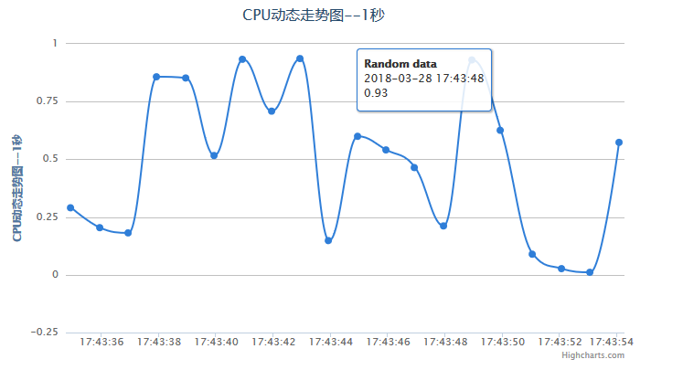

Html_page_data

数据库内容显示：

查找指定数据，同上操作；

下拉选择[数据+LOG]

数据html



+数据列表

时间 title 值

LOG html

下拉选择[订阅，发布，所有]

操作时间 操作内容

2018/3/28/17:54 上线成功

2018/3/28/17:55 pub+title+值

2018/3/28/17:58 pub+title+值

CLIENT端

订阅 各种执行器件的title的信息并实时驱动执行。

发布 各种传感器信息title并在平板上实时更新。

Python 测试：

服务器连接操作，上电自动连接

产生随机随机传感器数据，实现数据更新操作

实现接收执行，并解释指令，echo:操作指令

为了与驱动相结合，client使用C语言进行开发

相关驱动的开发

显示屏的驱动开发

并开发UI图形界面

## TITLE ：平板控制端

MSG_SHOW:这是一段来自云端的测试文字内容

|  |  |  |  |  |  |  |
| --- | --- | --- | --- | --- | --- | --- |
| 传感器信息 | 温度 | 湿度 | 光强 | 可燃气体 | 报警 | 电压 |
| 方式：订阅 | N/A | N/A | N/A | N/A | N/A | N/A |
| 执行器件信息 | LED灯 | 继电器 | 蜂鸣器 | 舵机 | 电机 | LED灯 |
| 方式：发布 | **ON/OFF** | **ON/OFF** | **ON/OFF** | **DEGREE[0-180]** | **SPEED[0-255]** | **PWM[0-255]** |